Міністерство освіти, науки, молоді та спорту України

Львівський національний університет імені Івана Франка

Кафедра радіофізики

Звіт

про виконання лабораторної роботи №4

« Пошук найкоротшого шляху між вказаними вершинами за алгоритмом Флойда »

Студентки

Групи ФеІ – 22

Литвин Віри

Перевірив

доц. Вельгош С.Р.

Львів 2012

**Тема :** Алгоритм Флойда.

**Мета:** Згадати вивчений під час курсу «Дискретна математика» алгоритм пошуку найкоротшого шляху між двома вершинами і написати його програмну реалізацію.

**Теоретичний матеріал:**

*Довжиною шляху* в зваженому графі називають суму ваг ребер (дуг), які утворюють цей шлях. Якщо граф не зважений, то вагу кожного ребра (кожної дуги) уважають рівною 1 й отримують раніше введене поняття довжини шляху як кількості ребер (дуг) у ньому.

Задача про найкоротший шлях полягає в знаходженні найкоротшого шляху вершинами .

Звичайно, цю загальнішу задачу можна розв'язати багатократним застосуванням алгоритму Дейкстри з послідовним вибором кожної вершини графа як початкової. Проте є й прямий спосіб розв'язання цієї задачі за допомогою алгоритму Флойда. У ньому довжини дуг можуть бути від'ємними, проте не може бути циклів із від'ємною довжиною.

Нехай G = (V,E) — зважений орієнтований граф, w(vi ,vj) — вага дуги (vi ,vj). Почавши з вершини а, знаходимо віддаль від а до кожної із суміжних із нею вершин.

В алгоритмі Флойда як початкову беруть матрицю W (0). Спочатку за нею обчислюють матрицю W (1) потім — W (2), і процес повторюють доти, доки за матрицею W (n-1) не буде обчислено матрицю W (n).

**Алгоритм Флойда.**

Наведемо кроки алгоритму.

Крок 1. Пронумерувати вершини ірафа G цілими числами від 1 до n. Побудувати матрицю W (0) = W задавши кожний її (і, j)-елемeнт такий, що дорівнює вазі дуги, котра з'єднує вершину і з вершиною j. Якщо в графі G ці вершини не з'єднано дутою, то виконати . Крім того, для всіх і виконати 

Крок 2. Цикл. Для k, що послідовно набуває значення 1, 2, ..., n, визначити за елементами матриці W (k-1) елементи матриці W (k), використовуючи рекурентне співвідношення



**Практична реалізація:**

Для програмної реалізації я використала середовище Deiphi 7. На формі створила інтерфейс, зображений нище.

Задавати граф для обходу можна матрицею ваг. Програма виводить шлях, що складається з пронумерованих вершин і довжину цього шляху.

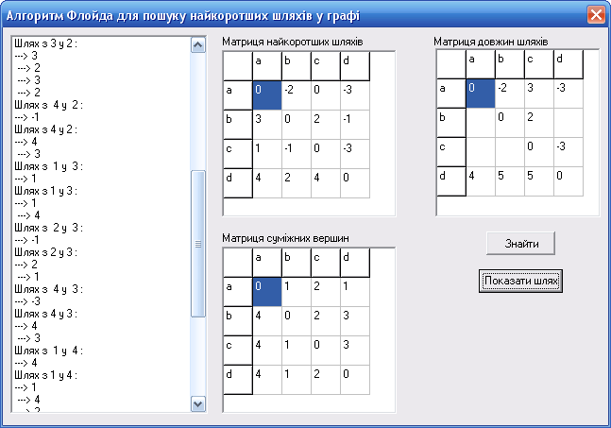

**Висновок**

Алгоритм Флойда - найефективніший алгоритм визначення довжини найкоротших шляхів між усіма вершинами, і застосовний як для додатніх, так і для від’ємних ваг ребер(дуг), проте довжина циклу не може бути від’ємна.

**Додаток. Код програми:**

unit Unit1;

interface

uses

Windows, Messages, SysUtils, Variants, Classes, Graphics, Controls, Forms,

Dialogs, Menus, StdCtrls, Buttons, Spin, Grids;

const

n_some = 8;

mas : array[1..8] of char = ('a', 'b', 'c', 'd', 'e', 'f', 'g', 'h');

type

TForm1 = class(TForm)

StringGrid1: TStringGrid;

StringGrid2: TStringGrid;

BitBtn1: TBitBtn;

Label2: TLabel;

Label3: TLabel;

StringGrid3: TStringGrid;

Label1: TLabel;

btn1: TButton;

lst1: TListBox;

procedure BitBtn1Click(Sender: TObject);

procedure FormCreate(Sender: TObject);

procedure btn1Click(Sender: TObject);

private

{ Private declarations }

public

{ Public declarations }

end;

var

Form1: TForm1;

i,j,k,m,c,n:integer;

W,T,Q:array[1..20,1..20] of integer;

implementation

{$R *.dfm}

procedure TForm1.BitBtn1Click(Sender: TObject);

begin

try

with StringGrid1 do

begin

for i := 1 to StringGrid1.ColCount - 1 do

begin

for j := 1 to StringGrid1.RowCount - 1 do

begin

if (Cells[i,j]='') and (i<>j) then

W[i,j]:=999

else

W[i,j]:=StrToInt(stringgrid1.cells[i,j]);

end;

end;

for i := 1 to StringGrid1.ColCount - 1 do

begin

for j := 1 to StringGrid1.RowCount - 1 do

begin

T[i,j]:=W[i,j];

Q[i,i]:=0;

if W[i,j]=999 then

Q[i,j]:=0

else

Q[i,j]:=j;

end;

end;

for i := 1 to StringGrid1.ColCount - 1 do

begin

for j := 1 to StringGrid1.RowCount - 1 do

begin

for k := 1 to StringGrid1.ColCount - 1 do

begin

Q[i,i]:=0;

if (i<>j) and (T[j,i]<>999) and (i<>k) and

(T[i,k]<>999) and ((T[j,k]=999) or (T[j,k]>T[j,i]+T[i,k]))

then

begin

Q[j,k]:=Q[j,i];

T[j,k]:=T[j,i]+T[i,k];

end;

end;

end;

for j := 1 to StringGrid1.RowCount - 1 do

begin

if T[j,j]<0 then break;

end;

end;

for j := 1 to StringGrid1.ColCount - 1 do

begin

for k := 1 to StringGrid1.RowCount - 1 do

begin

stringgrid2.cells[j,k]:=inttostr(T[j,k]);

stringgrid3.Cells[j,k]:=inttostr(Q[j,k]);

end;

end;

end;

except

ShowMessage('ОК ;)');

end;

end;

procedure TForm1.FormCreate(Sender: TObject);

begin

for i:=1 to 6 do

begin

StringGrid1.Cells[i,0]:=mas[i];

StringGrid1.Cells[0,i]:=mas[i];

StringGrid1.Cells[i,i]:='0';

StringGrid2.Cells[i,0]:=mas[i];

StringGrid2.Cells[0,i]:=mas[i];

StringGrid3.Cells[i,0]:=mas[i];

StringGrid3.Cells[0,i]:=mas[i];

end;

StringGrid1.Cells[1,1]:='0';

StringGrid1.Cells[2,1]:='-2';

StringGrid1.Cells[3,1]:='3';

StringGrid1.Cells[4,1]:='-3';

StringGrid1.Cells[2,2]:='0';

StringGrid1.Cells[3,2]:='2';

StringGrid1.Cells[3,3]:='0';

StringGrid1.Cells[4,3]:='-3';

StringGrid1.Cells[1,4]:='4';

StringGrid1.Cells[2,4]:='5';

StringGrid1.Cells[3,4]:='5';

StringGrid1.Cells[5,4]:='0';

end;

procedure TForm1.btn1Click(Sender: TObject);

var i,j,k,m,c,k1:integer;

begin

try

for m:=1 to StringGrid1.ColCount - 1 do

for c:=1 to StringGrid1.ColCount - 1 do

begin

if m<>c then

begin

if T[c,m]<>999 then

begin

lst1.Items.Add('Шлях з '+IntToStr(c)+' у '+IntToStr(m)+' : ');

lst1.Items.Add('---> '+(IntToStr(T[c,m])));

end

else

begin

lst1.Items.Add(' Немає шляху між '+IntToStr(c)+' і '+IntToStr(m));

Break;

end;

begin

lst1.Items.Add('Шлях з '+IntToStr(c)+' у '+IntToStr(m)+' : ');

lst1.Items.Add('---> '+IntToStr(c));

lst1.Items.Add(' ---> '+(IntToStr(Q[c,m])));

for i:=1 to StringGrid1.ColCount - 1 do

begin

if (q[c,m]<>0) and (q[c,k]=0) then

k:=q[c,m];

k1:=q[k,m];

end;

if (Q[k,m]<>0) and (Q[k1,m]<>0) then

begin

lst1.Items.Add(' ---> '+(IntToStr(Q[k,m])));

lst1.Items.Add(' ---> '+(IntToStr(Q[k1,m])));

end;

end;

end;

end;

except

ShowMessage(';)');

end;

end;

end.